Wykresy przestawne są szczególnie użyteczne do analizowania danych sprzedaży. Mają tą ogromną przewagę nad zwykłymi wykresami, że nawet niewprawny użytkownik przygotowanego wykresu przestawnego, może łatwo zmieniać jego konfiguracje i korzystając z jednego wykresu może przeanalizować wiele różnych zakresów danych.

Przykład 1.
(Arkusz: ‘Wykres Przestawny’, rozwiązanie arkusz: ‘Wykres Przestawny 2’)

Wykres przestawny przećwiczymy na następującym przykładzie:
Pewna hurtownia raz w miesiącu przygotowuje i rozsyła katalog produktów, na podstawie, którego sklepy zamawiają towary. Hurtownia ta analizuje wyniki swojej sprzedaży w 2 regionach: północ i południe, każdy katalog ma 50 stron, na których oferowane są towary z 3 różnych kategorii.

Wykres przestawny tworzymy zaznaczając dane, które chcemy przeanalizować i wybierając z karty ‘WSTAWIANIE’, ‘Wykres przestawny’ i ponownie ‘Wykres przestawny’ – zgodnie z poniższym rysunkiem.

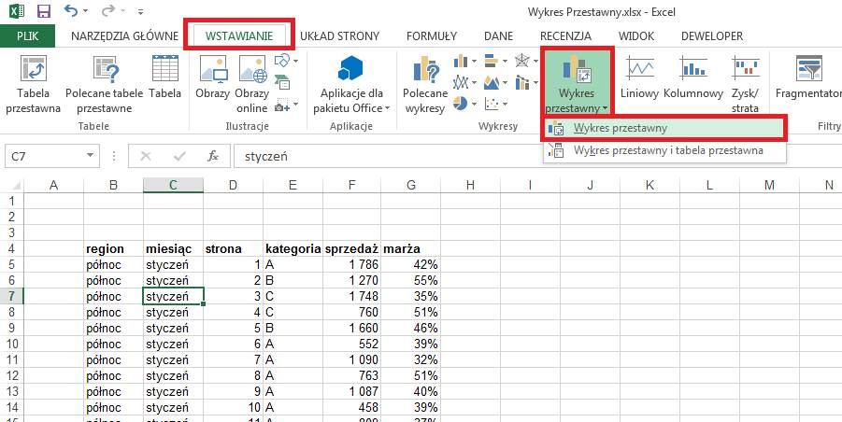

Nie musimy niczego zmieniać w oknie ‘Utwórz wykres przestawny’, klikamy OK.

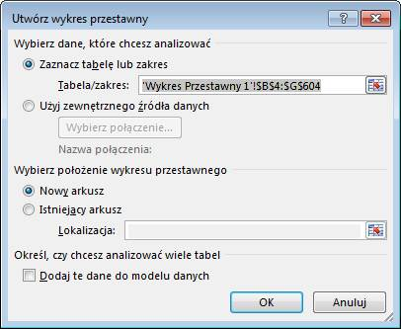

Do pliku, w którym pracujemy zostanie dodany nowy arkusz, zawierający wykres przestawny i tabelę przestawną połączoną z tym wykresem.
Przeciągnijmy pola wykresu przestawnego zgodnie z poniższym rysunkiem.

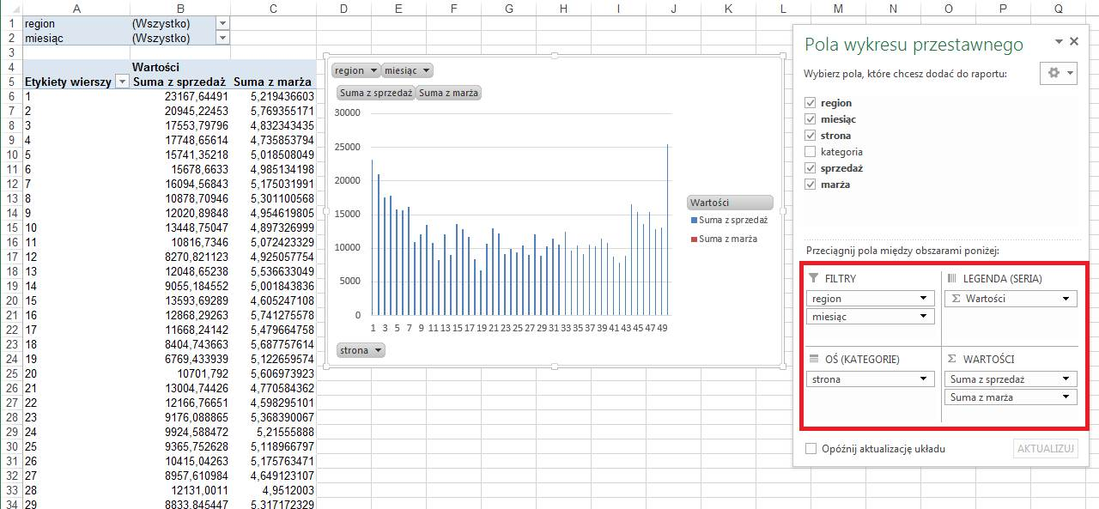

Wybieramy jako region ‘południe’ a jako miesiąc ‘maj’. Zmieniamy format pól danych w tabeli przestawnej.
Dane mają być analizowane oddzielnie dla każdego miesiąca i regionu więc to czy dla marży będzie suma czy średnia nie większego znaczenia. Gdyby dane miały być analizowane dla większej ilości miesięcy bądź regionów należałoby dodać do danych źródłowych pole z marżą kwotową a do tabeli przestawnej pole obliczeniowe, bardzo podobny przykład został opisany w lekcji ‘Tabele Przestawne dla Zaawansowanych’.

Na wykresie widać obecnie tylko sprzedaż ponieważ wykres marży pokrywa się z osią X.
Po kliknięciu prawym klawiszem myszy na słupkach wybieramy polecenie ‘Formatuj serię danych…’.

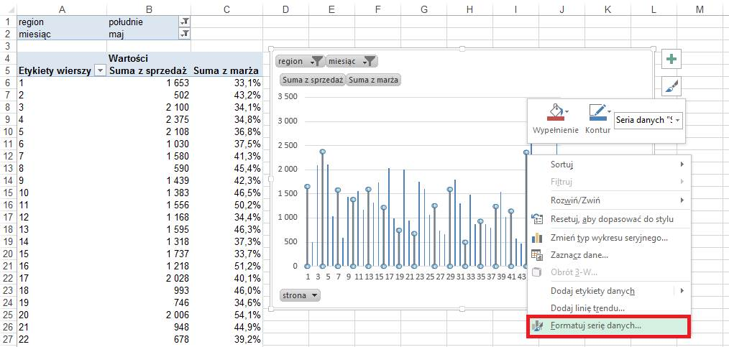

W oknie ‘Formatowanie serii danych’ zmieniamy ‘Kreśl serię na:’ wybierając ‘Oś pomocnicza’.
Marża pojawi się jako czerwone słupki ale wykres wciąż będzie nieczytelny.

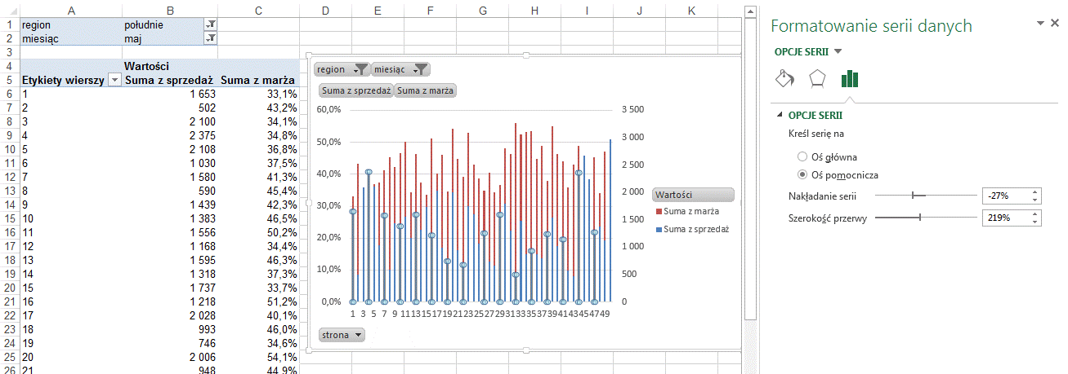

Zgodnie z poniższymi rysunkami zmieniamy typ wykresu dla marży.

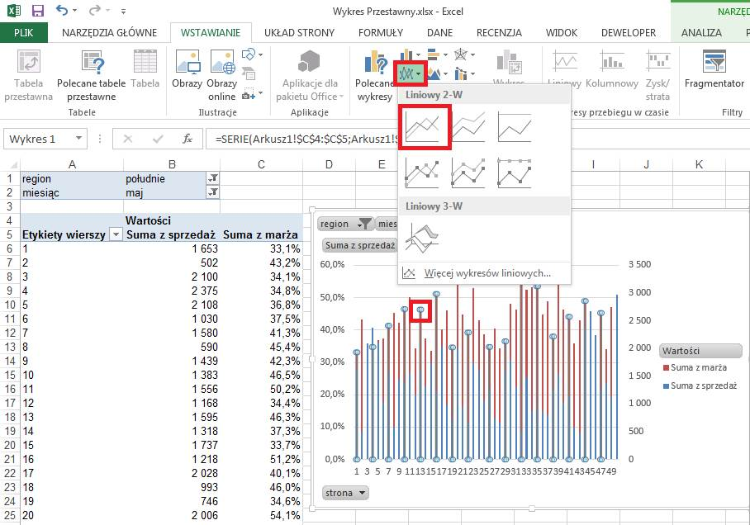

Przyciski pól na wykresie nie wyglądają dobrze, aby je ukryć klikamy dowolny z nich prawym przyciskiem myszy i wybieramy polecenie ‘Ukryj wszystkie przyciski pól na wykresie’.

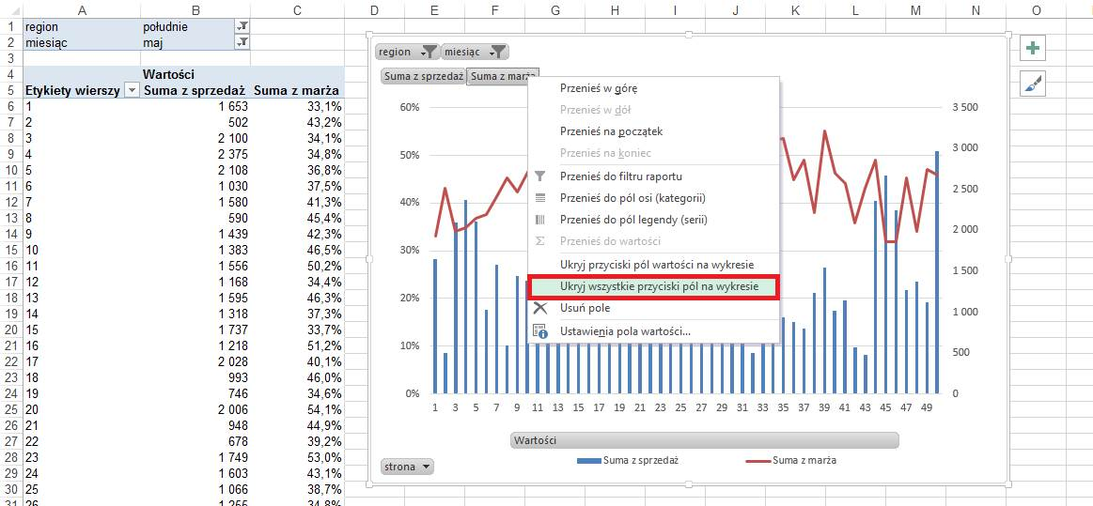

Po sformatowaniu wykresu i ukryciu wierszy zawierających tabelę przestawną uzyskujemy poniższy ostateczny wygląd wykresu przestawnego.
Wykres będzie się zmieniał po zmianach dokonanych w filtrach tabeli przestawnej.

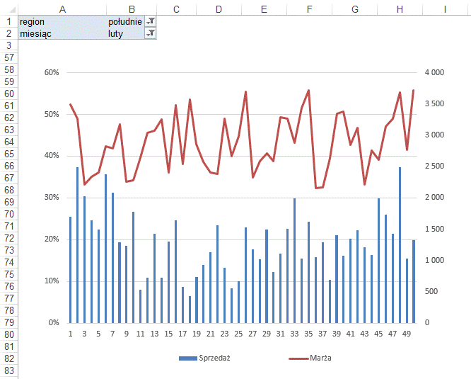

Przykład 2.
(rozszerzona wersja przykładu 1)

Kolejnym krokiem będzie dodanie nazwy kategorii przy numerze strony tak aby użytkownicy wiedzieli, która z kategorii uzyskała, jaki wynik.
Aby to zrobić wracamy do arkusza z danymi i dodajemy kolumnę: ‘strona+’, w której umieszczamy funkcję, łączącą numer strony z kategorią.
Aby nadal istniała możliwość sortowania po numerze strony, do stron, których numery są mniejsze niż 10 dodajemy na początku zero.

=JEŻELI(D5<10;"0"&D5&" "&E5;D5&" "&E5)

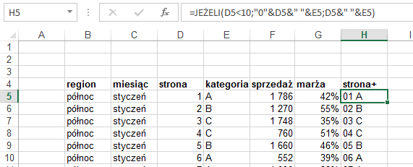

Wynik funkcji wstawiamy jako wartości do kolumny D.
Po zmianie zakresu danych tabeli przestawnej tak aby objęła kolumnę strona+ oraz podmianie w wierszach tabeli przestawnej ze stron na strony+ i sformatowaniu etykiet wykresu uzyskamy poniższy rezultat.

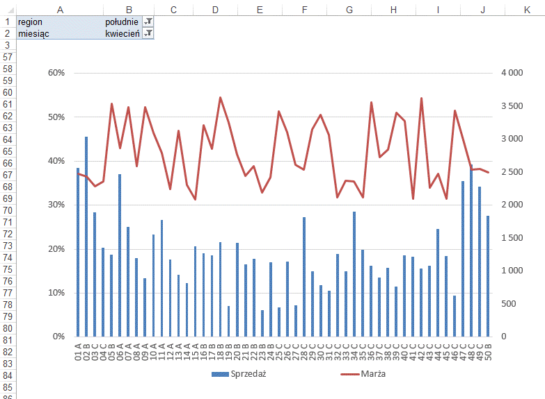

Kategoria widoczna jest przy numerze strony. Funkcjonalność takiego wykresu można rozszerzyć np. dodając przyciski z makrami umożliwiającymi sortowanie wg. wielkości sprzedaży czy wysokości marży.

